คณาจารย์คณะนิติศาสตร์ผู้ได้รับทุนวิจัย
ประจำปีงบประมาณ 2564

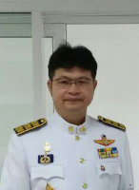 | ชื่อโครงการ : | กฎหมายคุ้มครองแรงงานในงานประมง : ศึกษาความสอดคล้องกับอนุสัญญาองค์การแรงงานระหว่างประเทศ ฉบับที่ 188 ว่าด้วยการทำงานในภาคประมง
 | หัวหน้าโครงการ : | ผู้ช่วยศาสตราจารย์พิเศษ ดร.อุลิช ดิษฐปราณีต
 | ผู้ร่วมวิจัย : | อาจารย์อาทิตยา โภคสุทธิ์  ผู้ช่วยศาสตราจารย์ ดร.ขวัญศิริ เจริญทรัพย์  ผู้ช่วยศาสตราจารย์ ดร.พิมุข สุศีลสัมพันธ์
 | ได้รับทุนจาก : | งบประมาณแผ่นดินของคณะนิติศาสตร์ โครงการวิจัยเพื่อพัฒนาองค์ความรู้ ประจำปีงบประมาณ 2564

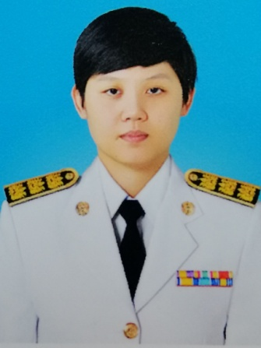 | ชื่อโครงการ : | การศึกษาผลกระทบทางกฎหมาย กรณีที่ประเทศไทยจะให้สัตยาบันองค์การแรงงานระหว่างประเทศ ฉบับที่ 190 ว่าด้วยการขจัดความรุนแรง และการล่วงละเมิดในโลกแห่งการทำงาน
 | หัวหน้าโครงการ : | อาจารย์อาทิตยา โภคสุทธิ์
 | ผู้ร่วมวิจัย : | อาจารย์ชญานาภา ลมัยวงษ์  ผู้ช่วยศษสตราจารย์ ดร.พิมุข สุศีลสัมพันธ์
 | ได้รับทุนจาก : | งบประมาณแผ่นดินของคณะนิติศาสตร์ โครงการวิจัยเพื่อพัฒนาองค์ความรู้ ประจำปีงบประมาณ 2564

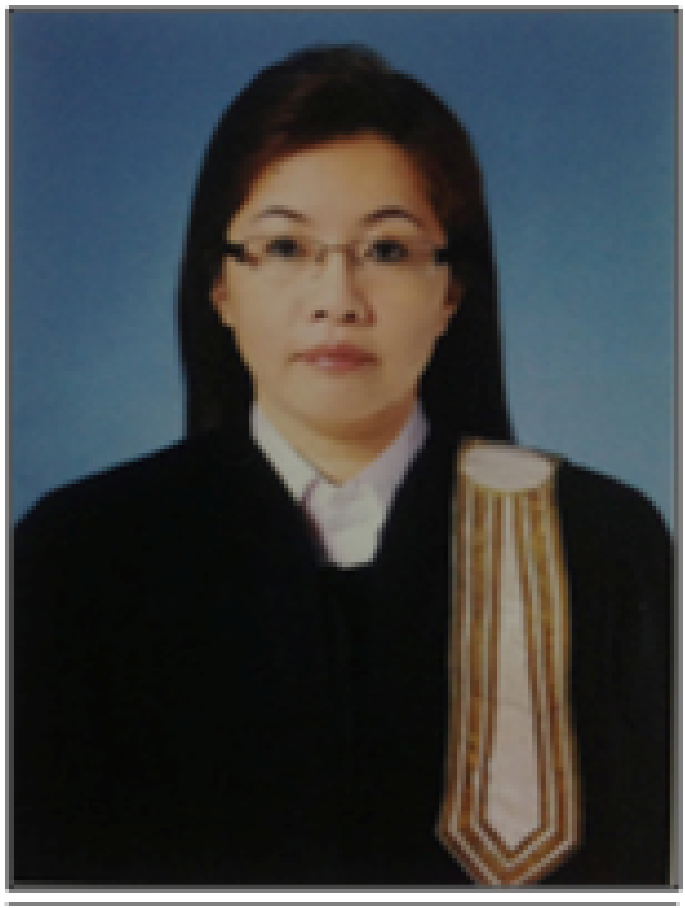 | ชื่อโครงการ : | มาตรการทางกฎหมาย และนโยบายเพื่อส่งเสริมการท่องเที่ยว หลังวิกฤตโควิด 19 โดยองค์กรปกครองส่วนท้องถิ่นจังหวัดจันทบุรี
 | หัวหน้าโครงการ : | ผู้ช่วยศาสตราจารย์พรรณรัตน์ โสธรประภากร
 | ผู้ร่วมวิจัย : | -
 | ได้รับทุนจาก : | งบประมาณแผ่นดินของคณะนิติศาสตร์ โครงการวิจัยเพื่อพัฒนาองค์ความรู้ ประจำปีงบประมาณ 2564

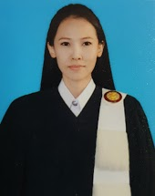 | ชื่อโครงการ : | ปัญหากฎหมายในการแสดงเจตนาในสัญญาอิเล็กทรอนิกส์ : ศึกษากรณีการซื้อขายสินค้าออนไลน์ของผู้สูงอายุ
 | หัวหน้าโครงการ : | อาจารย์ชญานาภา ลมัยวงษ์
 | ผู้ร่วมวิจัย : | อาจารย์ อาทิตยา โภคสุทธิ์
 | ได้รับทุนจาก : | งบประมาณแผ่นดินของคณะนิติศาสตร์ โครงการวิจัยเพื่อพัฒนาองค์ความรู้ ประจำปีงบประมาณ 2564

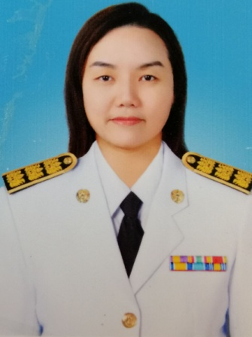 | ชื่อโครงการ : | การศึกษาเกี่ยวกับการปรับตัวของกฎหมายท่องเที่ยวในสภาวะที่ภูมิอากาศเปลี่ยนแปลง
 | หัวหน้าโครงการ : | ผู้ช่วยศาสตราจารย์ฐิติรัตน์ อิทธิมีชัย
 | ผู้ร่วมวิจัย : | อาจารย์ ดร.ธนกร ภิบาลรักษ์  อาจารย์ ดร.วิศิษศักดิ์ เนืองนอง  อาจารย์ทรงพร ประมาณ  นายบัณฑิต โชติธรรมจักร์
 | ได้รับทุนจาก : | งบประมาณแผ่นดินของคณะนิติศาสตร์ โครงการวิจัยเพื่อพัฒนาองค์ความรู้ ประจำปีงบประมาณ 2564

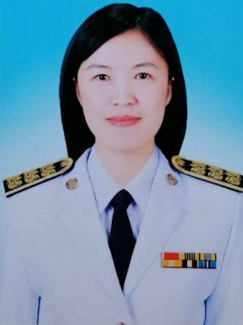 | ชื่อโครงการ : | การพัฒนาผลสัมฤทธิ์ทางการเรียนรู้กับความรู้กฎหมายทั่วไปในการเรียนรายวิชากฎหมายทั่วไปในชีวิตประจำวัน
 | หัวหน้าโครงการ : | อาจารย์ทรงพร ประมาณ
 | ผู้ร่วมวิจัย : | ผู้ช่วยศาสตราจารย์ฐิติรัตน์ อิทธิมีชัย  อาจารย์ ดร.วิศิษศักดิ์ เนืองนอง
 | ได้รับทุนจาก : | งบประมาณแผ่นดินของคณะนิติศาสตร์ โครงการวิจัยเพื่อพัฒนาองค์ความรู้ ประจำปีงบประมาณ 2564

